10772. Окна роз

Мистер Арнольд Геральд Ностик занимается разработкой главного окна нового городского собора. Окно круглое, его радиус равен 2r. Поскольку мистер A. Г. Ностик немножко знает о девственницах, святых и ангелах, он призадумался над геометрическим шаблоном: пусть n четное целое число, как минимум 4. Мистер Ностик планирует выбрать n точек, каждую на расстоянии r от центра окна, так чтобы они образовали правильный многоугольник. (На картинке приведен пример с n = 8.) Потом эти точки соединяются отрезками и полученные области закрашиваются как показано ниже. (Цвета выбираются произвольно.) Заметим, что при n = 8 будет всего четыре области. Пронумеруем эти области 1, 2, 3 и 4 начиная с центральной. Всего будет n / 2 областей.
Помогите мистеру Ностику узнать, сколько стекла каждого цвета необходимо приобрести для выкладки окна.

Вход. Начинаются целым числом 0 ≤ m ≤ 100000; Далее следуют m строк, каждая из которых содержит r (действительное число от 1 до 100), n (четное целое от 4 до 40), и k (1 ≤ k ≤ n / 2).

Выход. Для каждой входной тройки r, n и k в отдельной строке вывести площадь (в квадратных единицах) k-ой области окна, округленную до четырех десятичных знаков.

Пример входа
4
50 8 3
9.238794 8 2
10 4 1
20 4 1

Пример выхода
2928.9322
100.0000
200.0000
800.0000

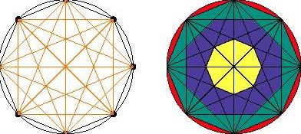
Правильный восьмиугольник Окно роз с 8 точками
в окружности

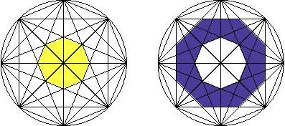
Первая область окна роз Вторая область окна роз

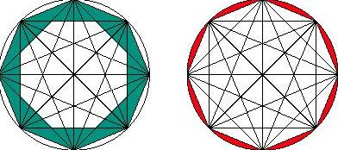
Третья область окна роз Четвертая область окна роз

РЕШЕНИЕ
геометрия

Анализ алгоритма
Покажем как найти площадь k-ой области вместе с площадями всех внутренних областей. Такая область представляет собой правильный k-угольник.
D
B

P

C

O
A

Радиусом окружности, описанной вокруг такого k-угольника, будет отрезок OP. Точка P образована пересечением отрезков AB и CD. При этом точки A и C, а также B и D идут последовательно по окружности, а между A и B лежит определенное число точек. Упомянутые точки имеют координаты:
A(r, 0), $B\left(r\text{cos}\frac{2π}{n}k,r\text{sin}\frac{2π}{n}k\right)$, $C\left(r\text{cos}\frac{2π}{n},r\text{sin}\frac{2π}{n}\right)$, $D\left(r\text{cos}\frac{2π}{n}\left(k+1\right),r\text{sin}\frac{2π}{n}\left(k+1\right)\right)$.
Строим уравнения прямых, проходящих через AB и CD. По правилу Крамера ищем точку их пересечения, то есть координаты точки P.

Площадь k-угольника равна n площадям равнобедренных треугольников с боковой стороной OP и углом при вершине 2π / n. Она равна $\frac{1}{2}{\text{OP}}^{2}\text{sin}\frac{2π}{n}$.
Искомую площадь k-ой области находим как разницу площадей k-угольника и (k – 1) -угольника.

Реализация алгоритма

Уравнением прямой, проходящей через точки (x₁, y₁) и (x₂, y₂), будет ax + by + c = 0.

void GetLine(double x1,double y1, double x2, double y2,
double *a, double *b, double *c)
{
*a = y2 - y1;
*b = -(x2 - x1);
*c = -x1*(y2 - y1) + y1*(x2 - x1);
}

Точкой пересечения прямых a₁x + b₁y = c₁ и a₂x + b₂y = c₂ будет P(x, y).

void GetPoint(double a1,double b1, double c1,
double a2, double b2, double c2, double *x, double *y)
{
double d = a1*b2 - a2*b1;
*x = (c1*b2 - c2*b1) / d;
*y = (a1*c2 - a2*c1) / d;
}

Вычисление площади k-угольника. При этом P(x, y) и d = OP².

double Area(double x, double y)
{
double d = x*x+y*y;
return n*d*sin(2*PI/n)/2;
}

double FindSquare(int k)
{
double a1,b1,c1,a2,b2,c2;
double x,y;
GetLine(r,0,r*cos(2*PI*k/n),r*sin(2*PI*k/n),&a1,&b1,&c1);
GetLine(r*cos(2*PI/n),r*sin(2*PI/n),r*cos(2*PI*(k+1)/n),
r*sin(2*PI*(k+1)/n),&a2,&b2,&c2);
GetPoint(a1,b1,-c1,a2,b2,-c2,&x,&y);
return Area(x,y);
}

Основная часть программы.

PI = 2*acos(0.0);
scanf("%d",&m);
for(i = 0; i < m; i++)
{
scanf("%lf %d %d",&r,&n,&k);
if (k == n/2) UpperS = PI*r*r;
else UpperS = FindSquare(n/2-k);
DownS = FindSquare(n/2-k+1);
Res = UpperS - DownS;
printf("%.4lf\n",Res);
}

